UNIVERSIDAD MARIANO GALVEZ DE GUATEMALA

FACULTAD DE INGENIERIA EN SISTEMAS DE INFORMACION

CURSO: LOGICA DE SISTEMAS SECCION C

**NOMBRE DEL ESTUDIANTE: Maycol Gerardo Cabrera Cruz**



**PARCIAL II PROGRAMACION**

**FECHA: GUATEMALA, 15 DE FEBRERO DE 2025**

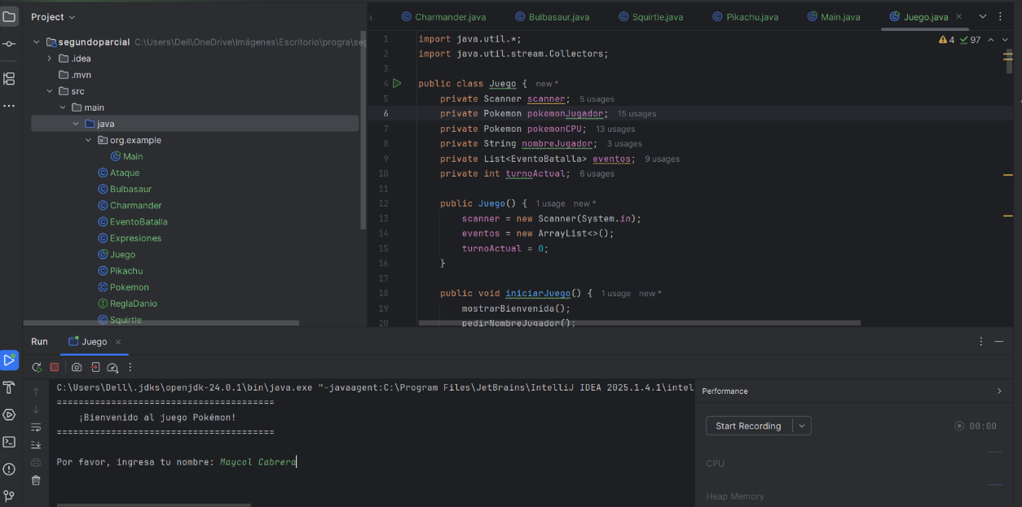Acá se inicializa el programa colocando mi nombre para iniciar con la partida

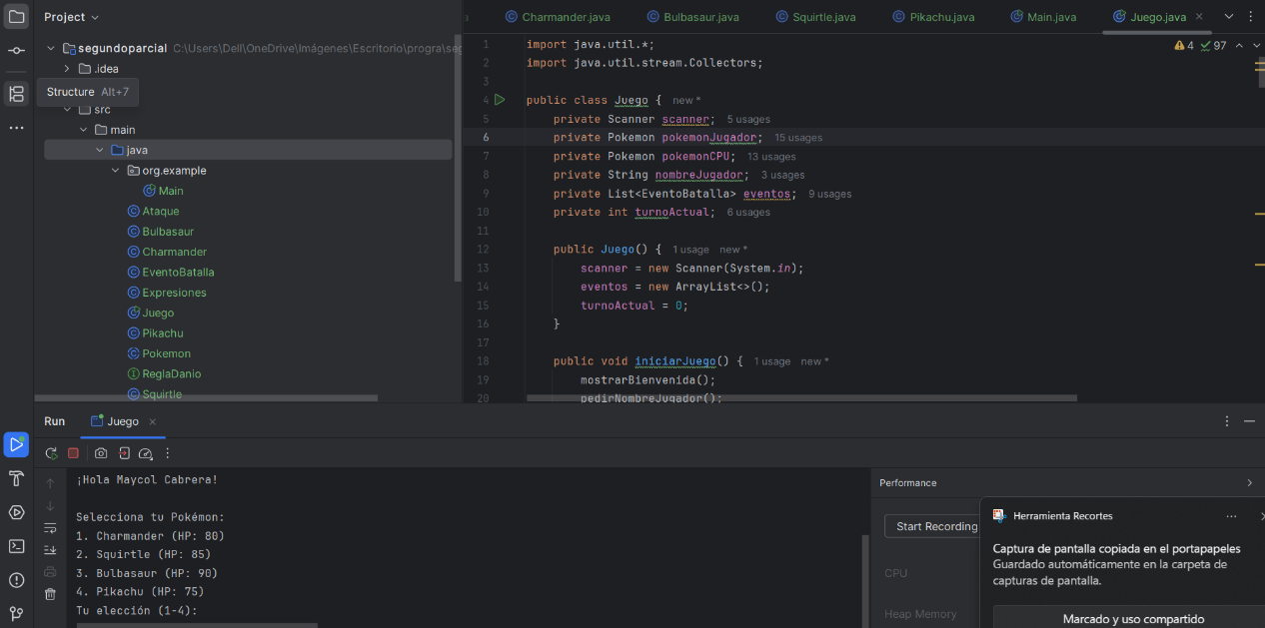Acá tenemos las opciones de pokemon a elegir

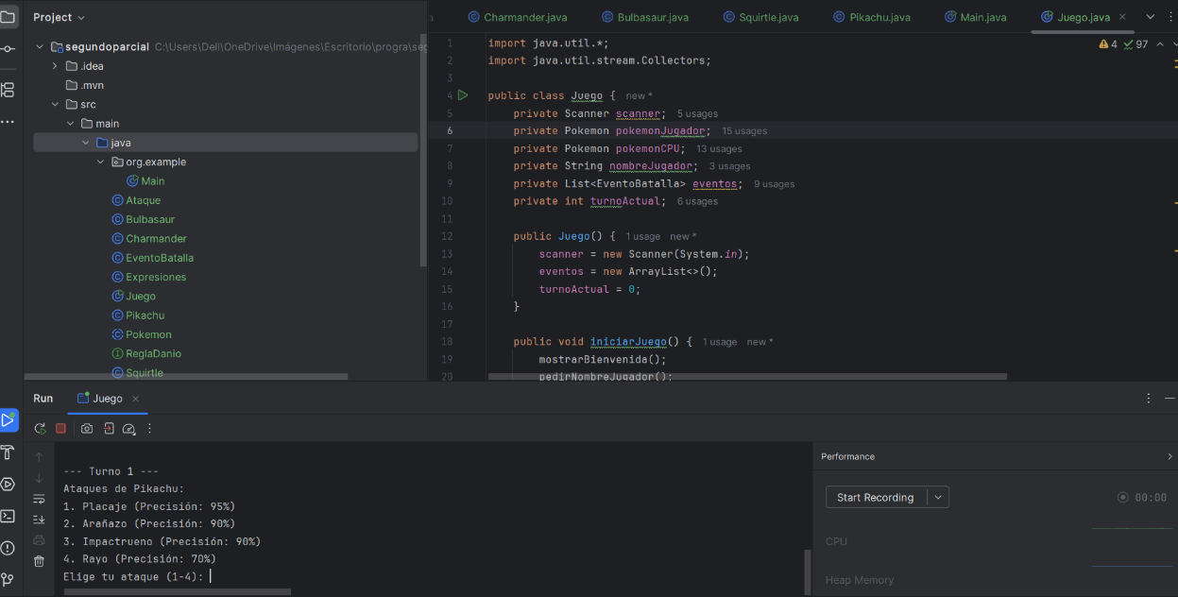

Acá tenemos la opción multiple de ataques de 7 rondas donde recomienda efectivdad en daño

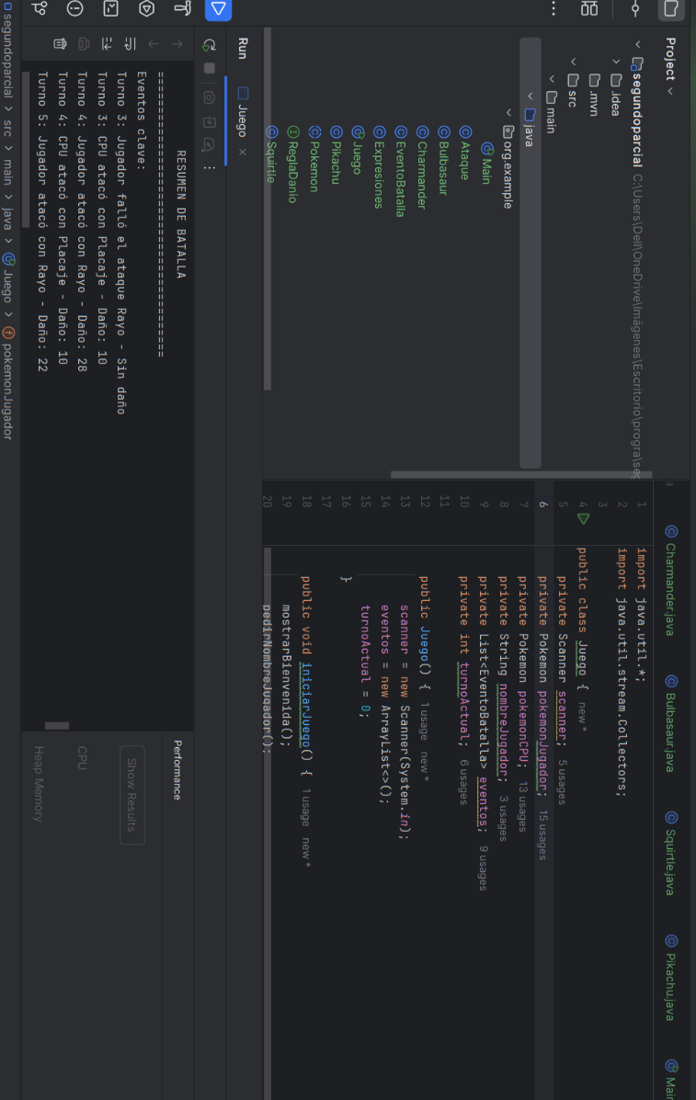Acá tenemos el resumen de la batalla en donde podemos ver la cantidad de ataques y total de hp

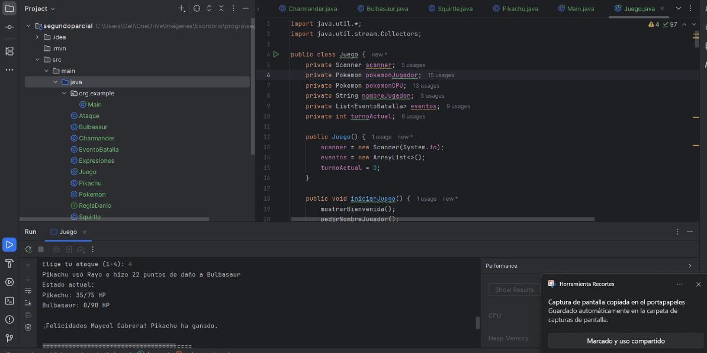Resultado de la partida en donde el usuario gano con el pokemon pikachu

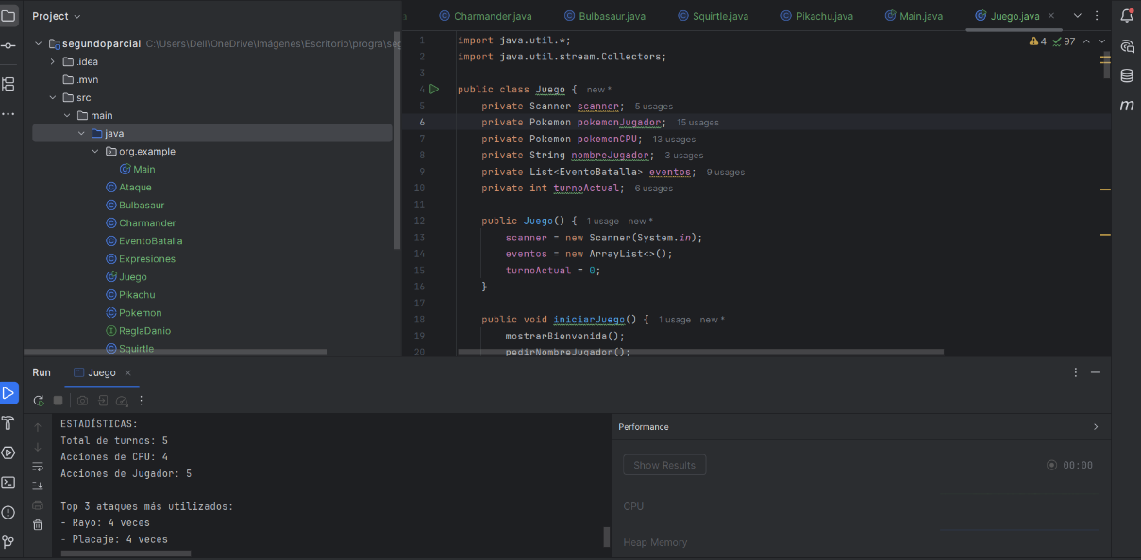Acá tenemos las estadísticas de la partida

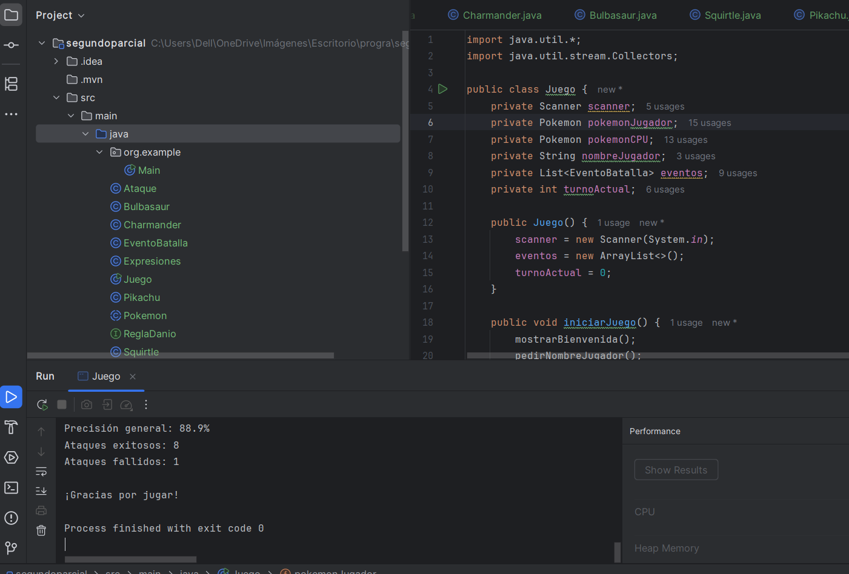

Y acá finaliza el programa